**Дата: 18.10.2022р.**

**План – конспект уроку з фізичної культури**

**Урок:№21**

**Клас: 8-Б**

**Модуль:** футбол

**Мета:** Формування ціннісних орієнтацій щодо використання фізичних

вправ як одного з головних чинників здорового способу життя.

**Завдання уроку:**

1.Техніка гри воротаря.

**Домашнє завдання**: Техніка гри воротаря.

**Хід уроку**

**І.** **Техніка гри воротаря**

**Кидки м'яча рукою**

Точний пас воротаря своїм партнерам - ще один важливий прийом у футболі. Влучно вкинутий воротарем м'яч може привести до результативної атаки на ворота суперника. Існує три способи кидків рукою: знизу, від плеча та зверху.

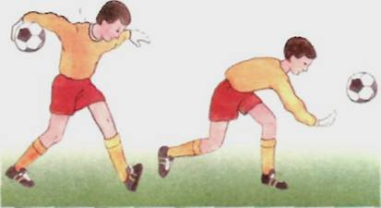**Кидок м'яча знизу**

Цей кидок використовують, коли відстань між воротарем та партнером не більша 8 м та якщо поблизу немає суперника.

Не рекомендується використовувати цей кидок на брудних полях, тому що м'яч може зупинитися на півшляху.

Кидок м'яча знизу треба починати замахом руки назад. На­хилися нижче. Зроби широкий випад. Стопу ноги, що стоїть попереду, постав у напрямку кидка. В останній момент махом руки кинь м'яч уперед. М'яч повинен котитися по полю.

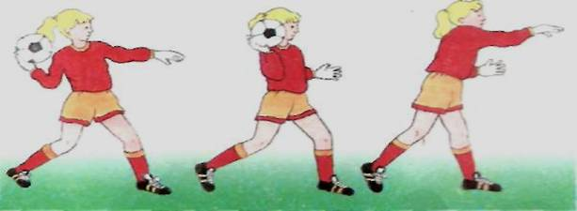**Кидок м'яча від плеча**

Цим кидком можна спрямувати м'яч на відстань до 12 м. Краще застосовувати кидок, якщо ти бачиш, що твій партнер вийшов на вільне місце на фланзі чи наближається із середини поля.

Відведи зігнуту руку назад, іншу руку спрямуй у бік гравця, якому призначений м'яч. У той же бік спрямована ступня ноги, що стоїть попереду. Швидко випростуй руку вперед, рухом кисті закінчи кидок.

**Кидок м'яча зверху**

Кидок м'яча зверху виконуй, якщо потрібно відправити м'яч на відстань понад 15 м.

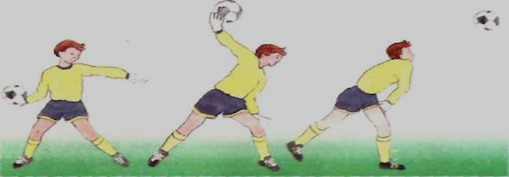Відведи пряму руку назад. Іншу руку та ступню ноги, що стоїть попереду, спрямуй у бік гравця своєї команди. Рукою, якою ти робиш кидок, зроби сильний мах вперед через плече.

Центр ваги перенеси на ногу, що стоїть спереду. Роби кидок, коли рука буде в найвищій позиції.

**Питання:**

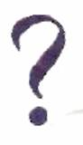1.      За яких умов воротар використовує  кидок м'яча рукою знизу? Коли його не рекомендують застосовувати?

2.      Як виконується кидок м'яча знизу?

3.      Яке призначення кидка м'яча від плеча?

4.      Коли і як слід виконувати кидок м'яча зверху?

**ІІ. Домашнє завдання:**

1.Техніка гри воротаря.

2.Виконану роботу надіслати на ел. пошту: **asgriva95@gmail.com**